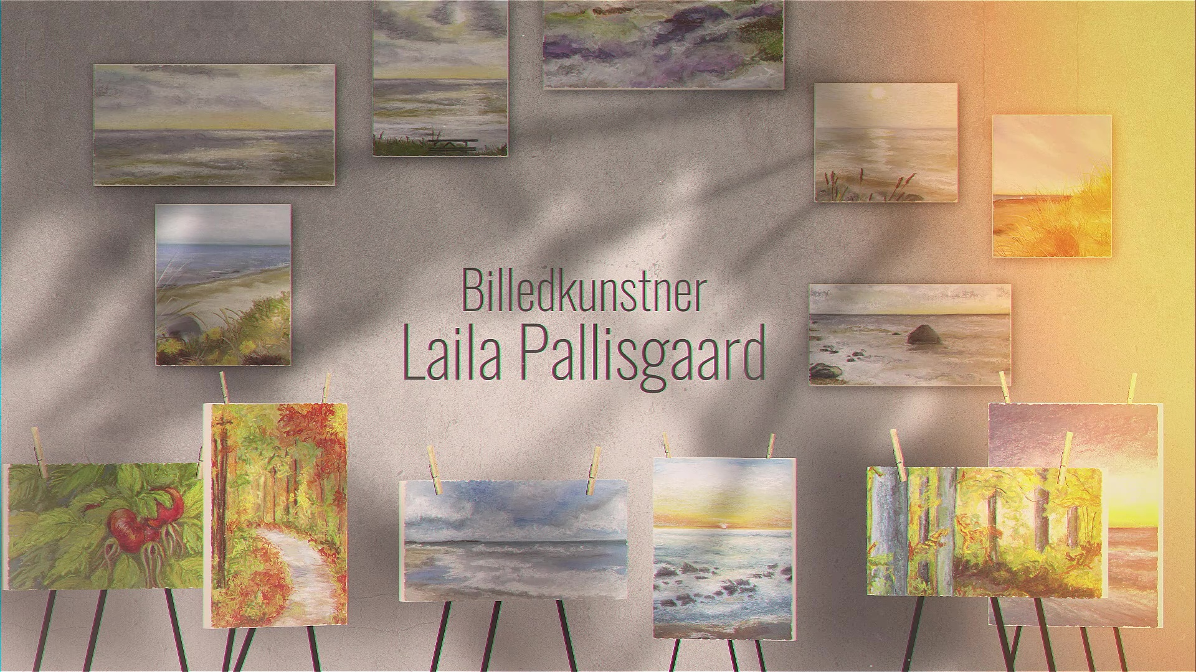
PJATTET MED SOFT PASTEL
Online-kursus

Dette online-kursus er for dig, som er nysgerrige på soft pastel… Har lyst til farver, ro og fordybelse. Og er klar til, at blive pjattet med det, som disse farver kan.

Kurset er for alle - der er altså ingen krav om forkundskaber. Alt foregår online og du har derfor mulighed for, at deltage når det passer dig bedst. Og hvor det passer dig. Soft pastel kræver nemlig ikke meget forberedelse, plads eller grej. Så der kan tegnes både ude og inde.

Du blir inviteret ind i en lukket Facebook-gruppe. I gruppen får du adgang til 10 film, som trin-for-trin præsenterer, viser og inspirerer dig til arbejdet med soft pastel. Gruppen vil desuden være et aktivt forum, hvor du og de øvrige deltagere kan dele, erfaringsudveksle, opmuntre, sparre og kommentere.

Ud over, at gøre kursusforløbets moduler tilgængelige for dig, er min rolle i grupper, at:
- besvare spørgsmål, som opstår undervejs
- give løbende input og inspiration
- byde ind med relevante opslag, billeder, film og live-sessioner.

For at være med, har du brug for en god pakke soft pastel kridt, forskellige papirtyper og et par andre småting. Har du brug for hjælp til, at handle ind til kurset, kan du købe et fint start-kit hos art-de-vinci: https://art-de-vinci.dk/pastel-startsaet-gallery.
Prisen for kursus er kr. 1.150. Du får adgang til kursus og Facebook-gruppen når du har indbetalt kursusgebyr samt anmodet om medlemskab af gruppen.
Kursusgebyr indbetales via MobilePay til 2277 1000 eller til konto 9060 152-57-23328.
Husk, at oplyse navn ved indbetaling.
Gode hilsner fra Laila

